IK 111
Скамья для французского жима
(инструкция по сборке)
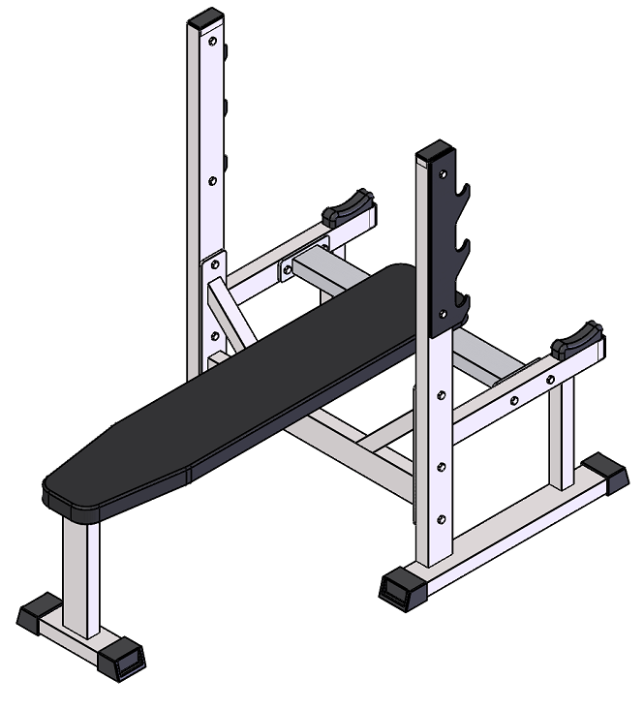

Комплект поставки

 | Лежак | 1 шт.
 | Перемычка сзади | 1 шт.
 | Перемычка спереди | 1 шт.
 | Рама боковая левая | 1 шт.
 | Рама боковая правая | 1 шт.
 | Рама лежака | 1 шт.
 | Ловушка | 2 шт.
 | Болт М10х60 DIN 933 оц. | 17 шт.
 | Болт М10х100 DIN 933 оц. | 2 шт.
 | Гайка М10 DIN 934 оц. | 16 шт.
 | Шайба D10 плоская DIN 125 оц. | 19 шт.
 | Ложемент | 2 шт.

- Соедините раму боковую левую (4) и раму боковую правую (5) при помощи перемычки спереди (3); перемычки сзади (2) и комплекта крепежа: болт М10х60 (8); гайка М10 (10); шайба D10 плоская (11).
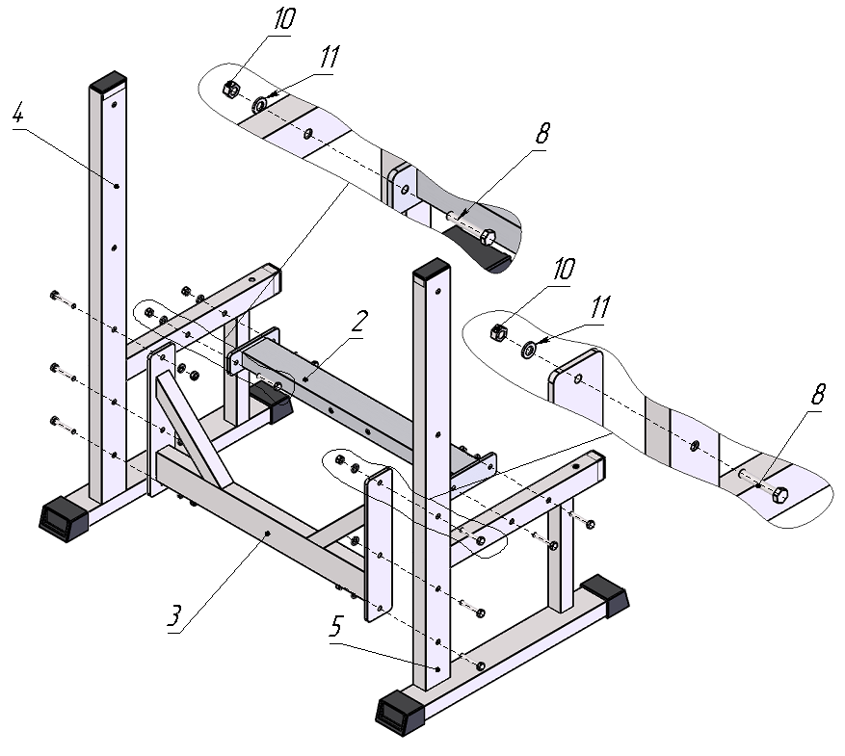
Рис.1
- При помощи комплекта крепежа: болт М10х100 (9); гайка М10 (10); шайба D10 плоская (11) скрутите перемычку сзади (2) и раму лежака (6).
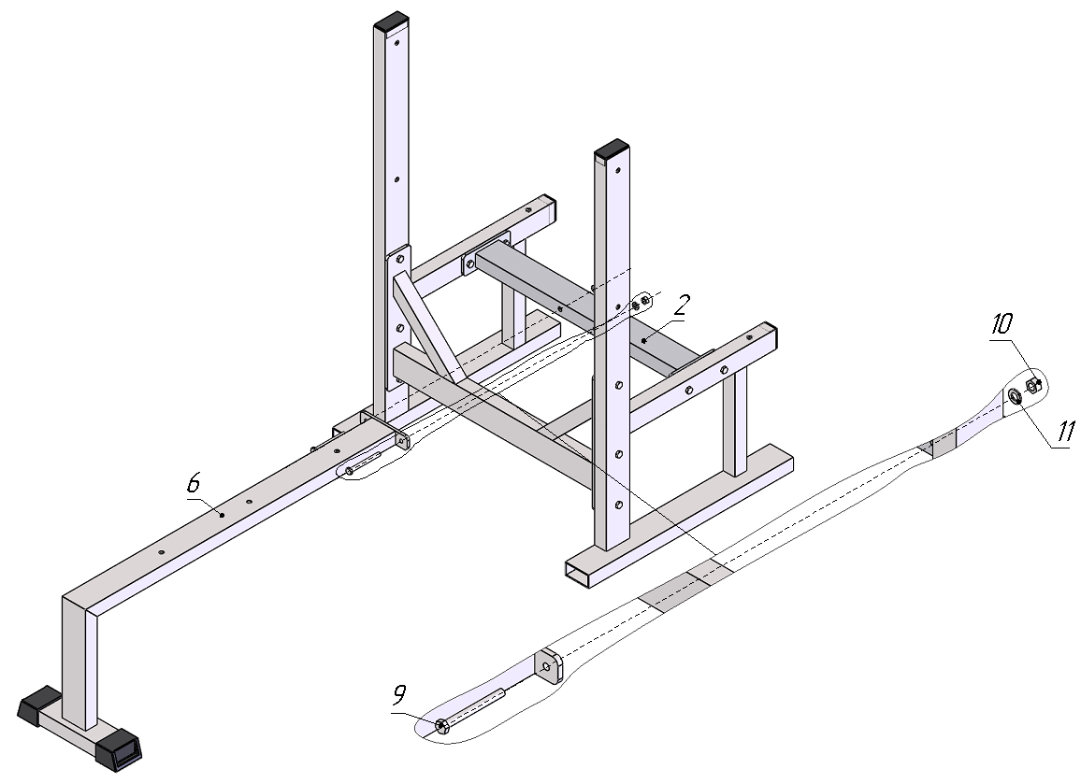
Рис.2
- При помощи комплекта болт М10х60 (8) и шайба D10 плоская (11) скрутите лежак (1) и раму лежака (6). При помощи комплекта крепежа: болт М10х60 (8); гайка М10 (10); шайба D10 плоская (11) присоедините ловушку (7) к раме боковой левой (4) и раме боковой правой (5). Установите ложемент (12).
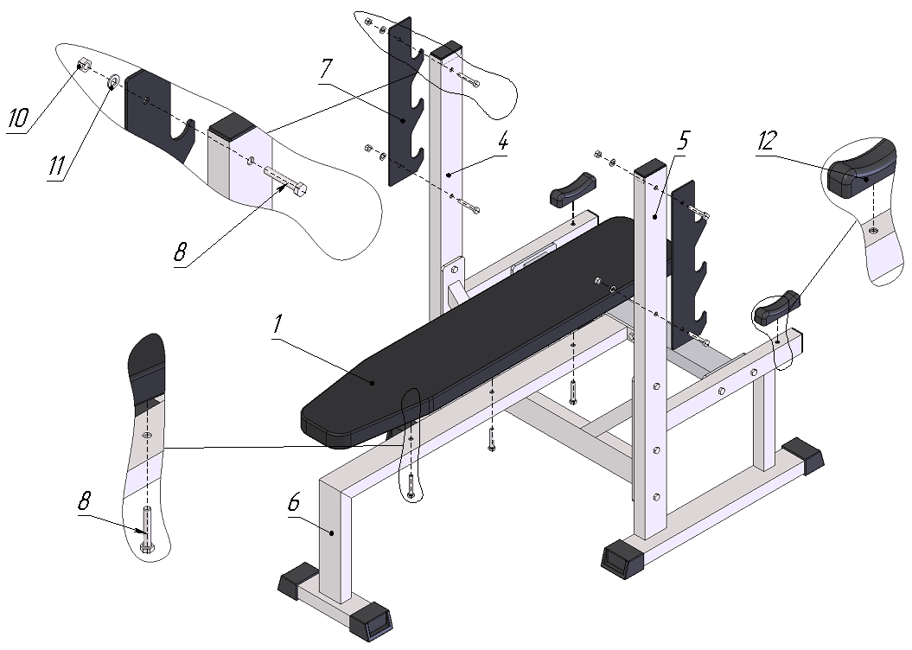
Рис.3

